

**SUBJECT: SECR1013 DIGITAL LOGIC**

**SESSION/SEM: 2020/2021-1**

**LAB 1: COMBINATIONAL LOGIC**

**NAME: THAM CHUAN YEW**

**MATRIC NUMBER: A20EC0166**

**DATE: 28 NOVEMBER 2020**

**PART 1**

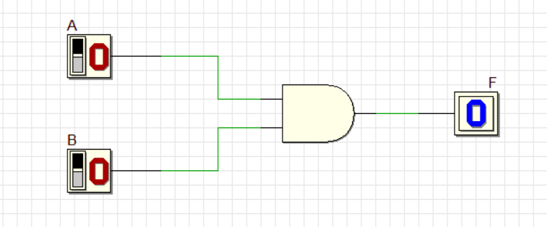

**A=0**

**B=0**

**F=0**

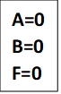

**A=0**

**B=1**

**F=0**

**A=1**

**B=0**

**F=0**

**A=1**

**B=1**

**F=1**

**PART 2**

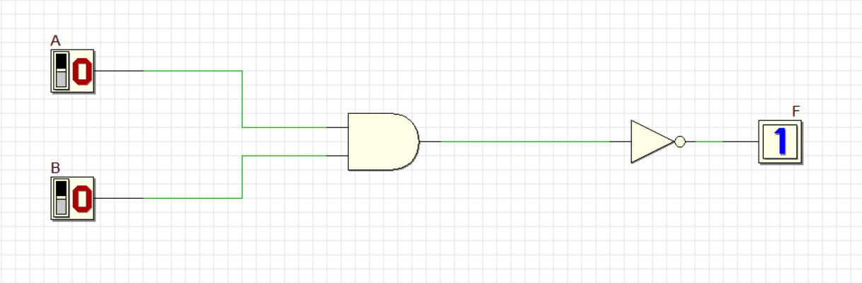

**A=0**

**B=0**

**F=1**

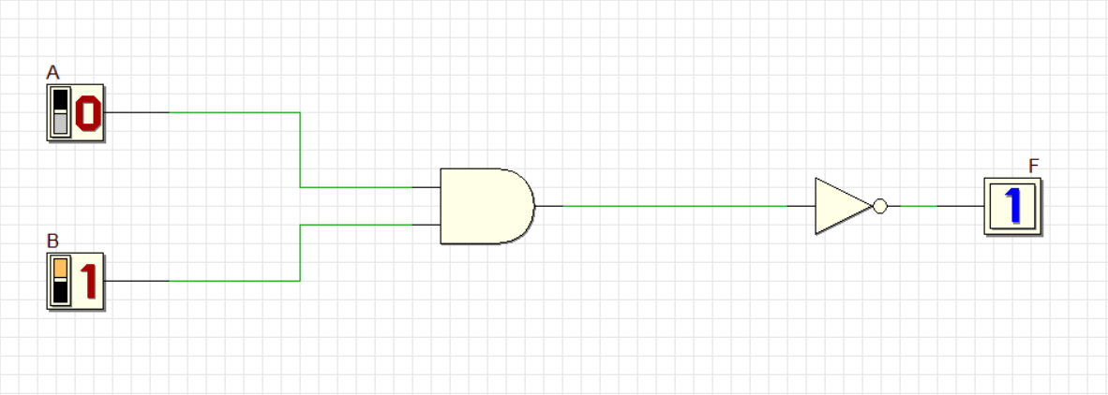

**A=0**

**B=1**

**F=1**

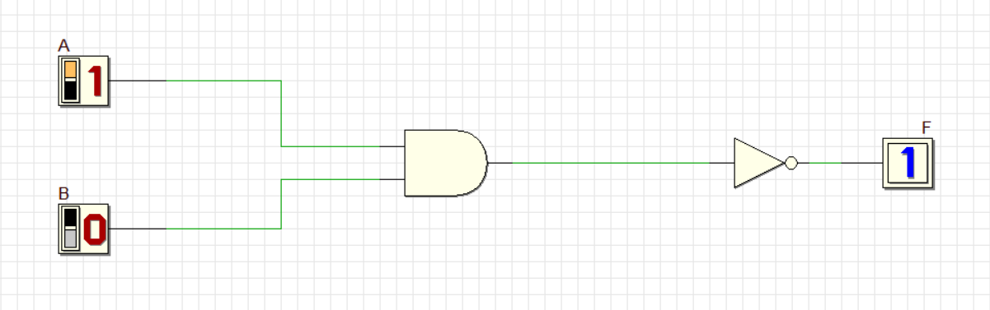

**A=1**

**B=0**

**F=1**

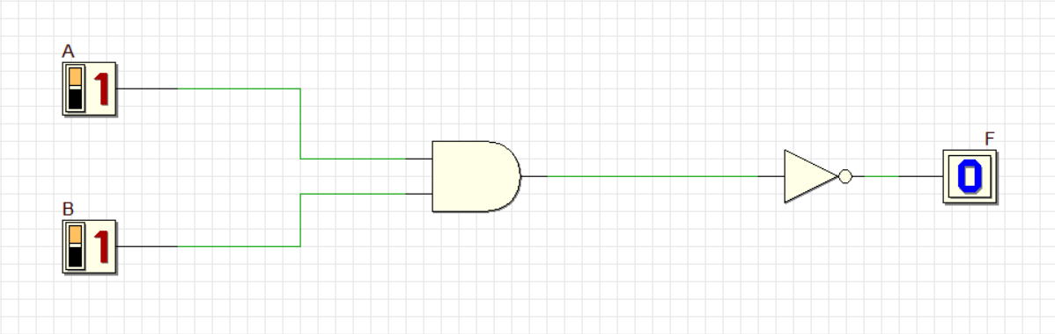

**A=1**

**B=1**

**F=0**

**PART 3**

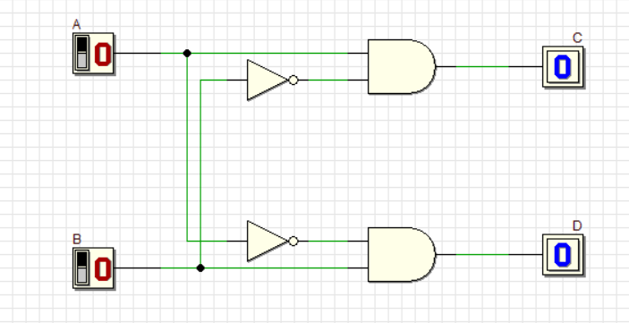

**A=0**

**B=0**

**C=0**

**D=0**

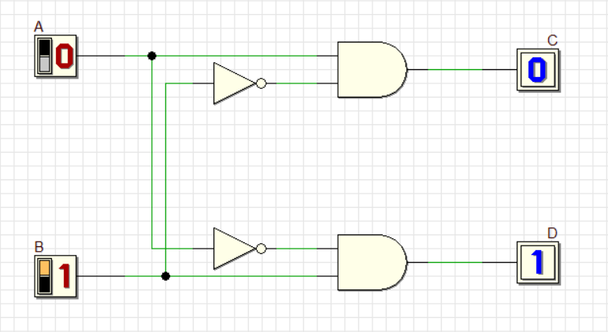

**A=0**

**B=1**

**C=0**

**D=1**

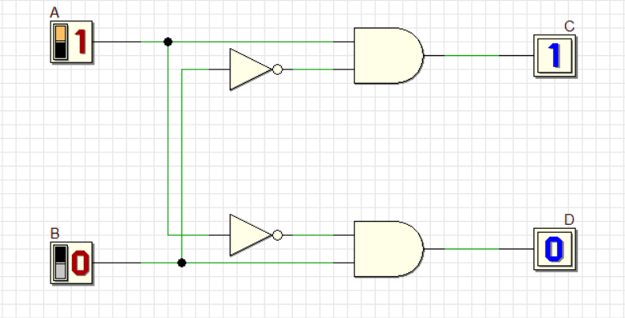

**A=1**

**B=0**

**C=1**

**D=0**

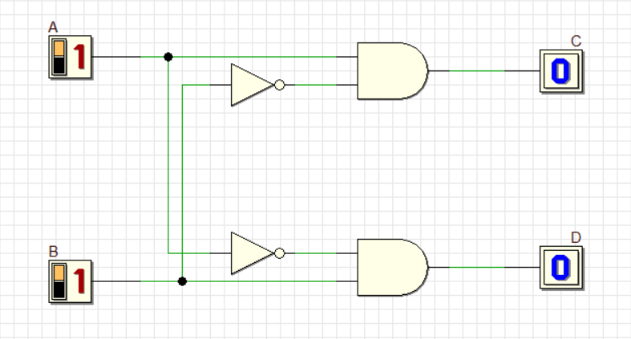

**A=1**

**B=1**

**C=0**

**D=0**

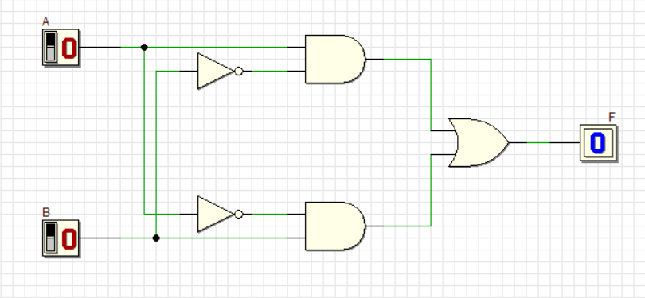

**A=0**

**B=0**

**F=0**

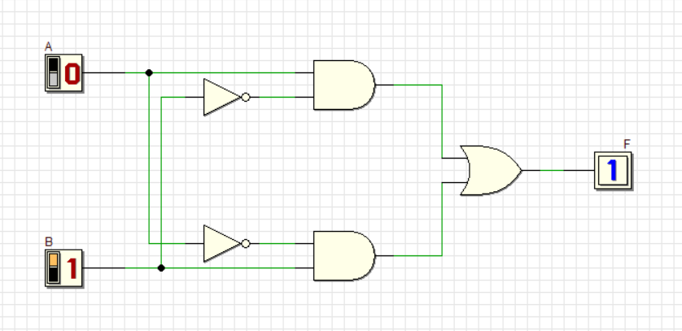

**A=0**

**B=1**

**F=1**

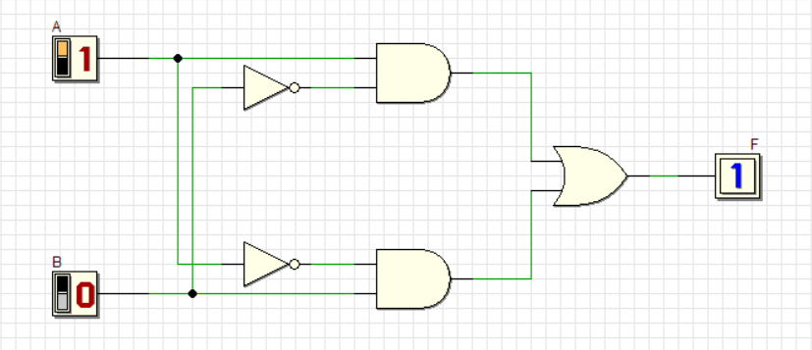

**A=1**

**B=0**

**F=1**

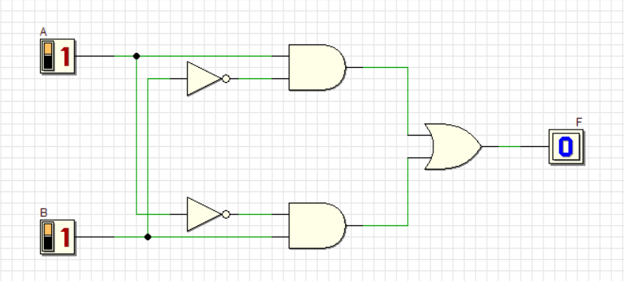

**A=1**

**B=1**

**F=0**

**XOR Gate**

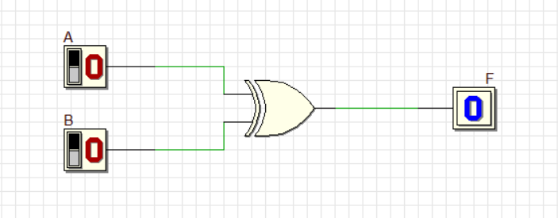

**A=0**

**B=0**

**F=0**

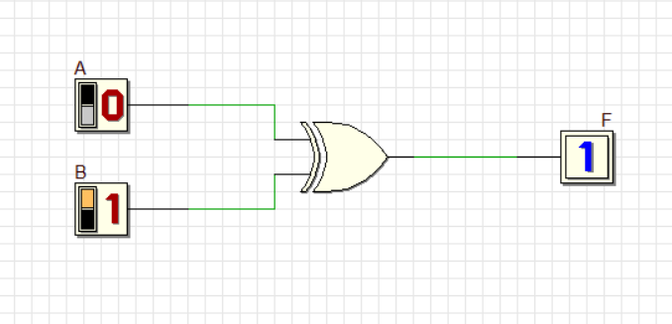

**A=0**

**B=1**

**F=1**

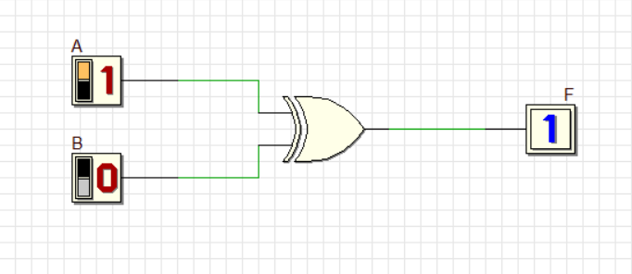

**A=1**

**B=0**

**F=1**

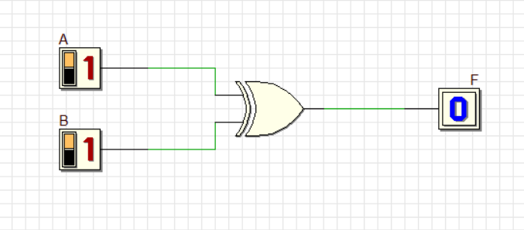

**A=1**

**B=1**

**F=0**

1. **Preliminary Work**

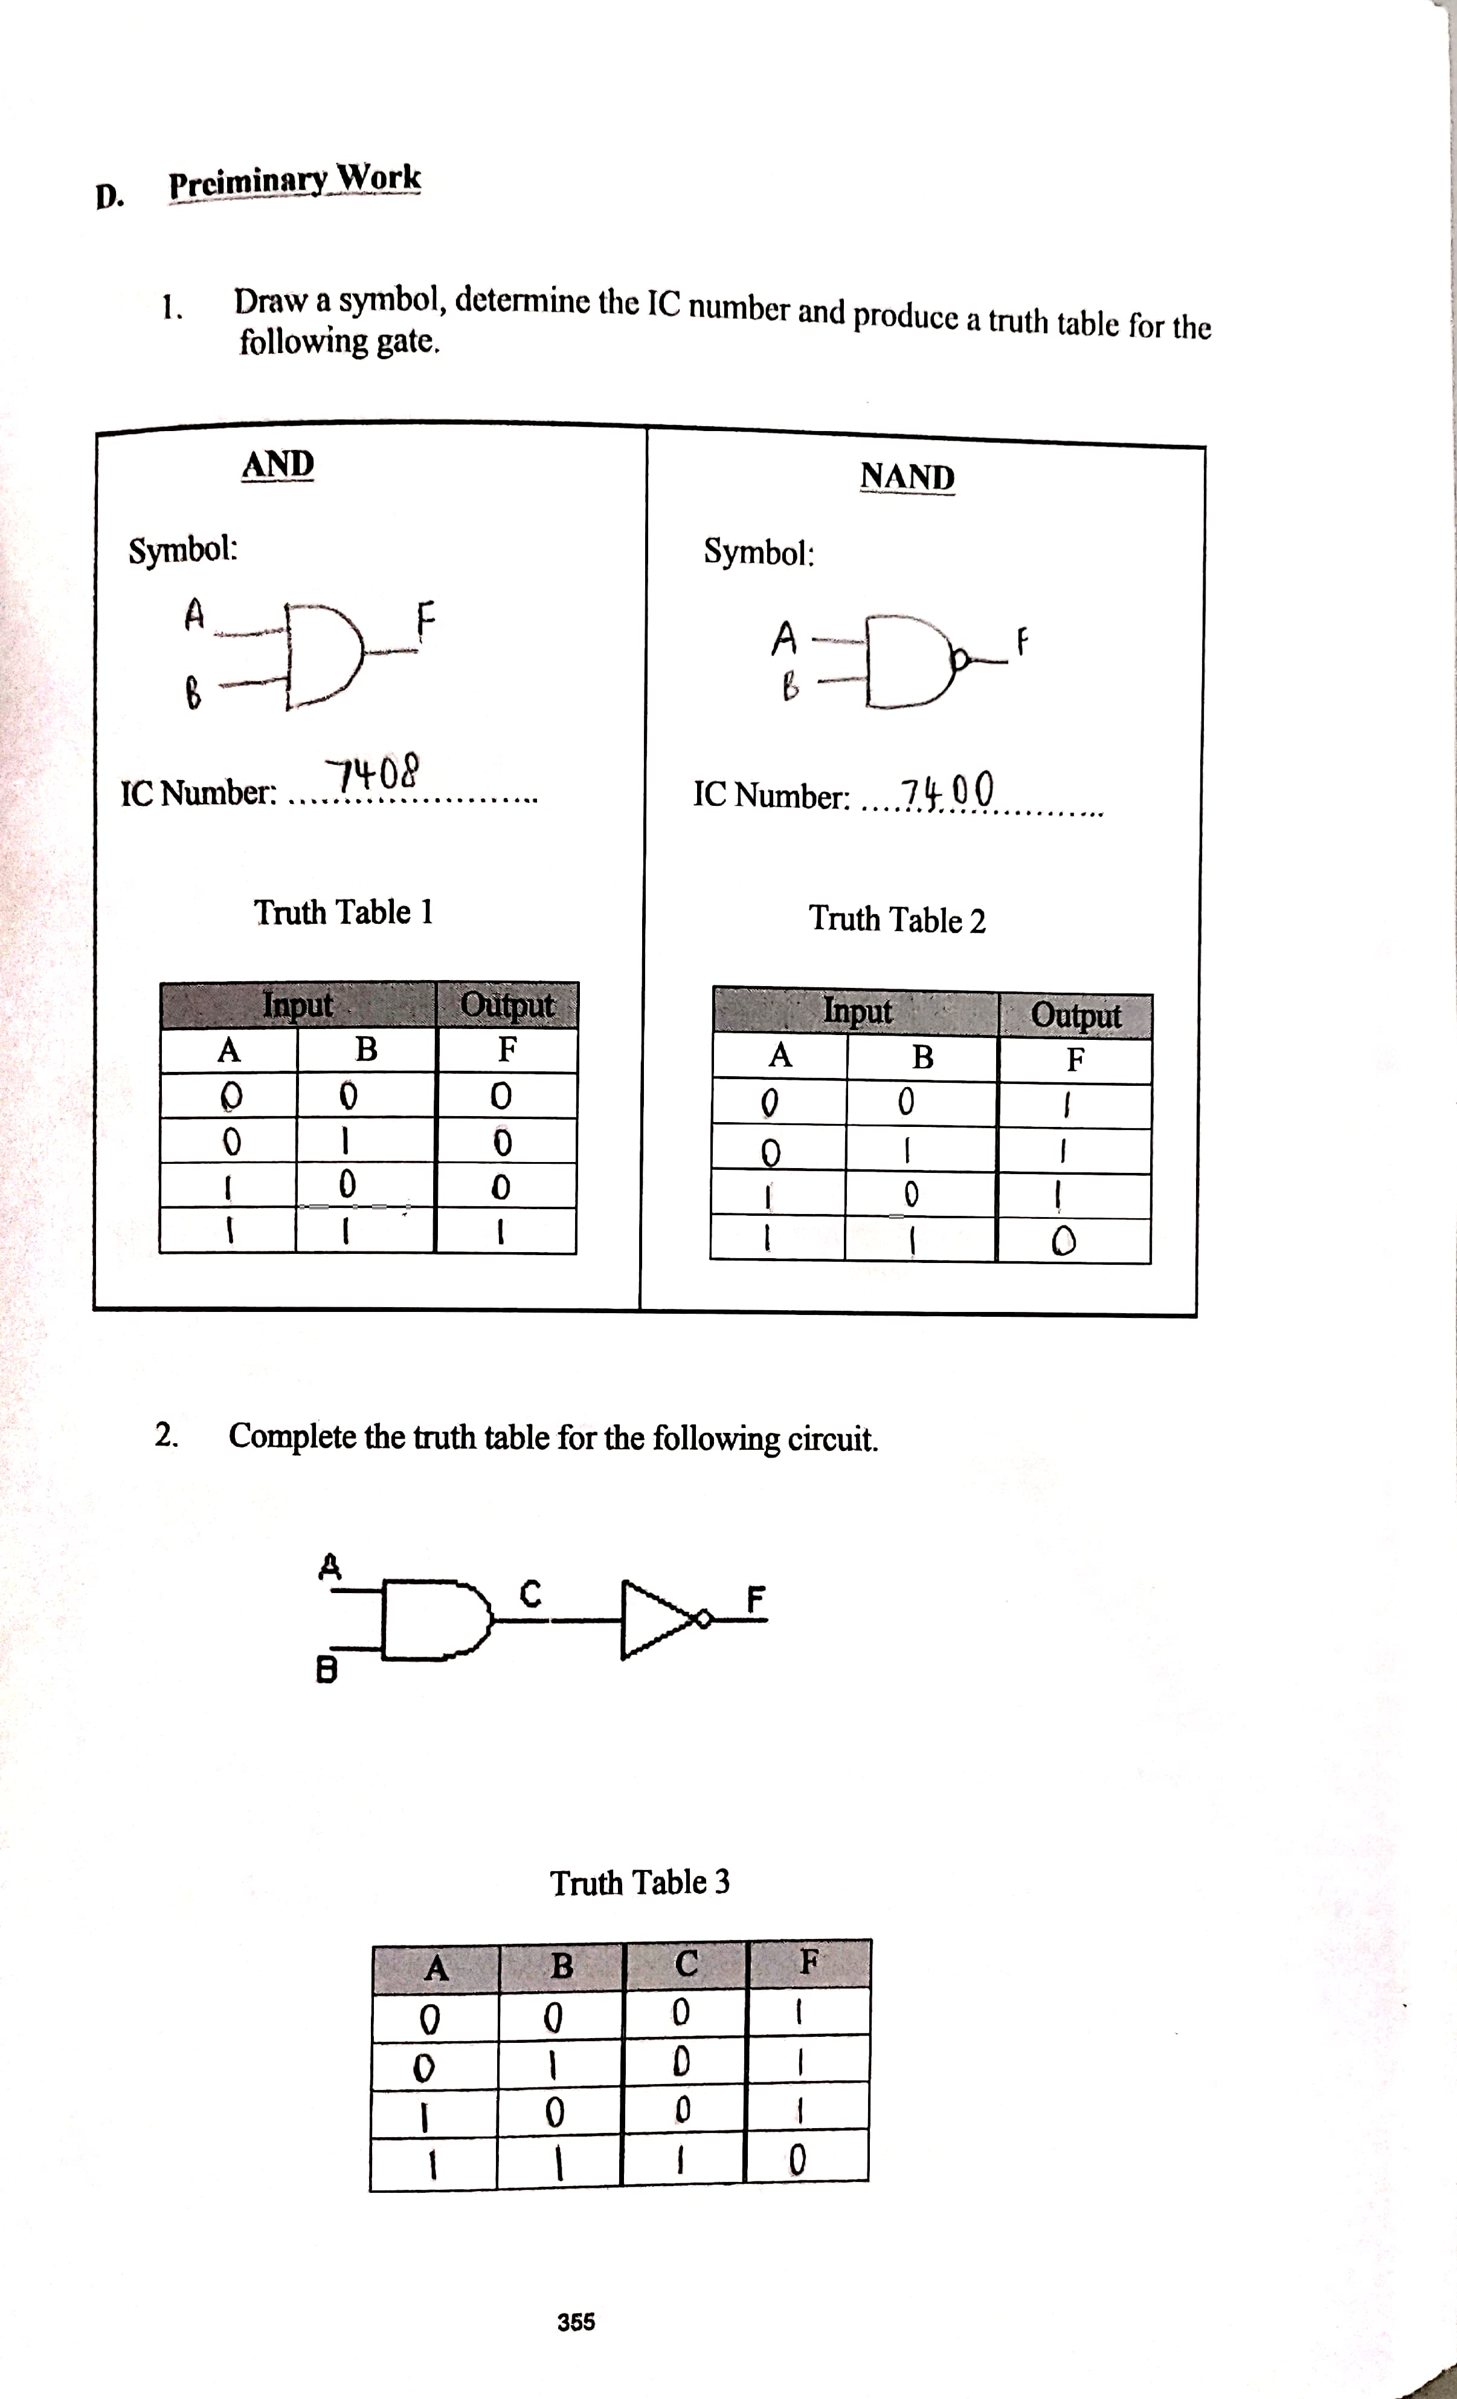

**Preliminary Work (Continuation)**

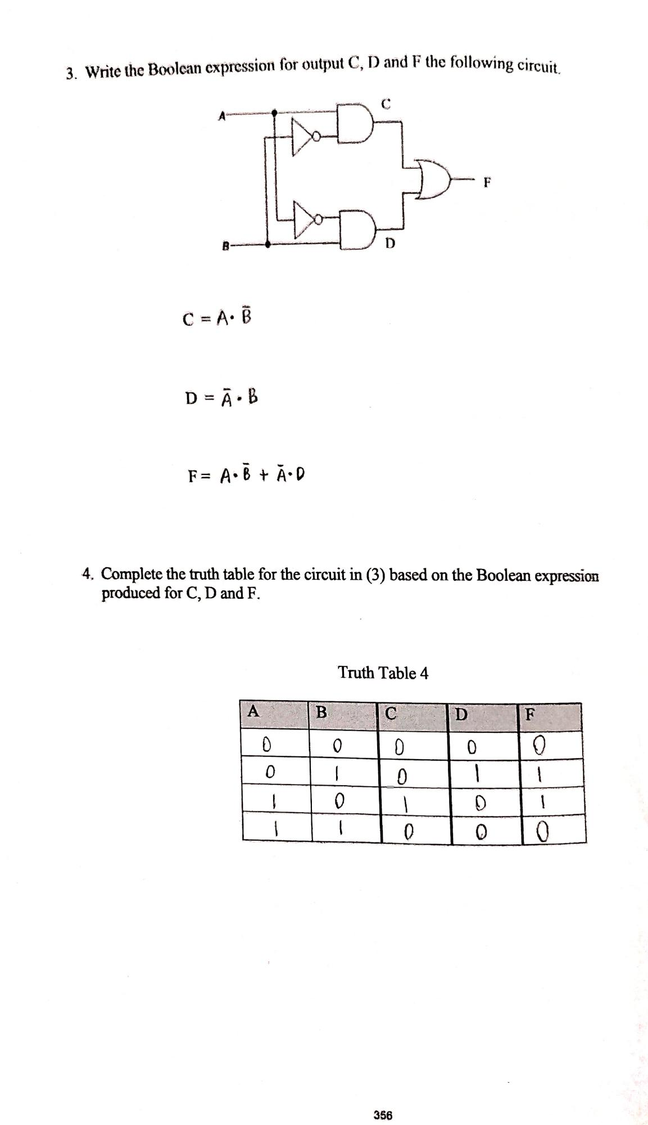

1. **Laboratory Work**

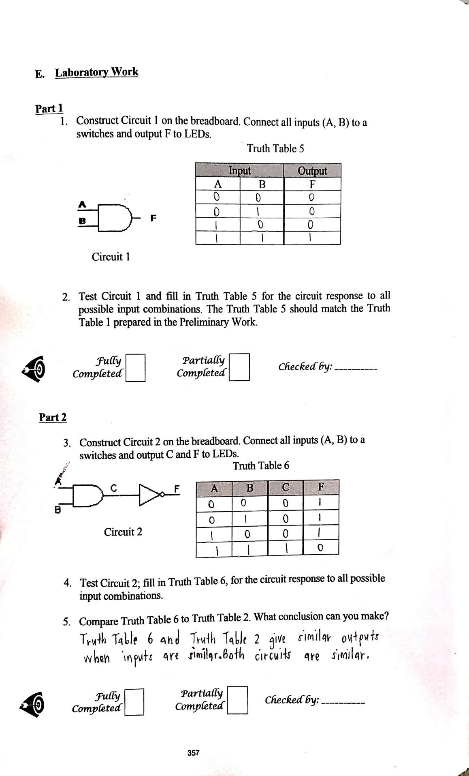

**Laboratory Work (Continuation)**

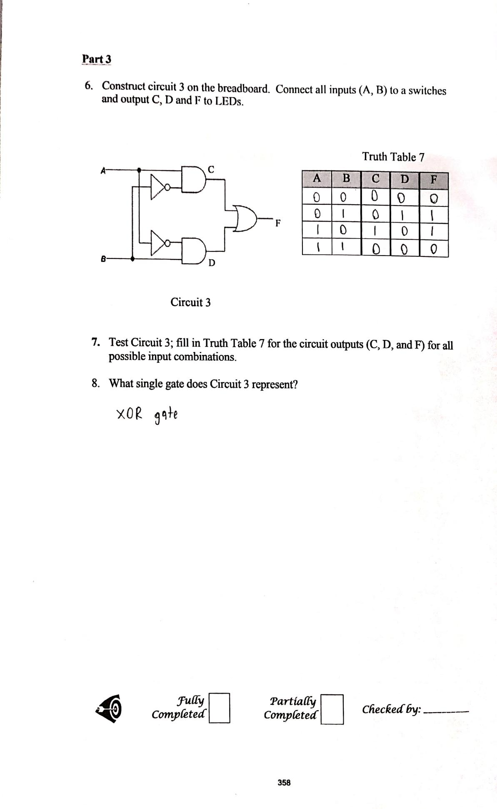

Thank You Dr ^_^